榔桥镇招商引资帮办服务考核台账

（企业全称）宣城杉森木业有限公司

法人代表： 裘晓灵 （电话13905596648）
帮办单位：榔桥镇政府（电话0563-5621134）
分管领导： 曹 斌 （电话13966202620）
帮 办 人： 吴 翔 （电话13865326365）

项目签约时间： 营业执照图片
2013年5月25日
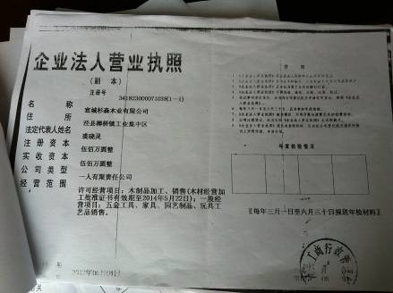
企业工商注册时间：
2012年6月4日
法人代表： 裘晓灵
注册资金： 伍佰万元

● 项目经营范围：木制品加工、销售；五金工具、家具、园艺制品、玩具工艺品销售。

- 投资企业简介：公司主要产品为园艺制品加工，项目总投资12000万元，建成后可年产木园艺产品3000万件。

●企业现状：目前已经进入试生产阶段。

● 投资企业地址： 附图片
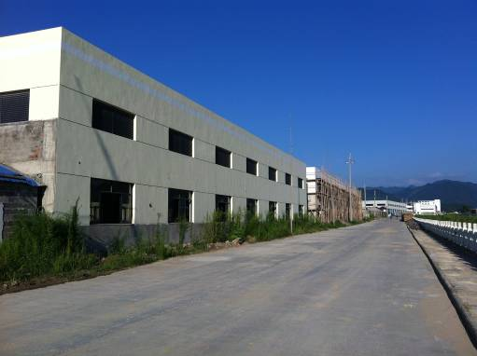
泾县榔桥镇工业集中区

● 项目现场情况：（附图片）
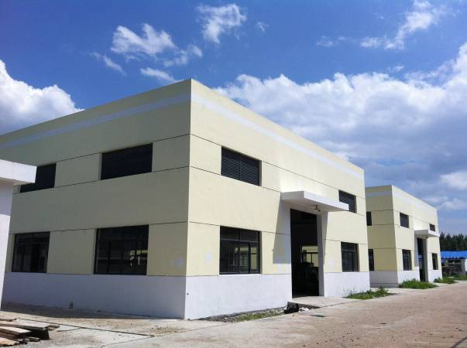

进度情况图片
● 项目进度：21%
前期 中期
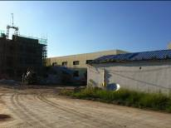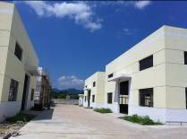

中期 末期

●目前项目筹建中存在的问题：
1、

相关图片

2、

3、

4、

已帮办和拟帮办事宜及意见建议和困难：
1、

2、

3、

4、

2013 年度招商引资项目进度及帮办服务情况记录
月份 | 项目进度 | 帮办事宜 | 问题和建议 | 企业法人签字
5 | 12.5% | 走访 | 无
6 | 20.8% | 走访 | 无
7 | 37.5% | 走访 | 暴雨导致工程进度慢
注：1、一项目一台账，作为考核的主要依据之一；2、一式两份（一份交县考核中心）； 3、帮办服务情况必须经企业法人签字，否则无效； 4、问题和建议一栏中可反映对单位及帮办人进行评价，也可对相关单位进行评价投诉； 5、不尽事宜，可向中心询问，电话：5102729、5102770

